МИНИСТЕРСТВО ОБРАЗОВАНИЯ И НАУКИ УКРАИНЫ

ХАРЬКОВСКИЙ НАЦИОНАЛЬНЫЙ УНИВЕРСИТЕТ РАДИОЭЛЕКТРОНИКИ

Кафедра СТ

Отчет

по лабораторной работе №2

по курсу: «Проектирование компьютеризированных систем управления»

|  |  |
| --- | --- |
| Выполнил: | Принял: |
| Мищук В. В. | Титов С. В. |
|  |  |
|  |  |
|  |  |
|  |  |

Харьков 2016

2 ПОСТРОЕНИЕ В ТРЕЙС МОДЕ ПРОСТЕЙШЕГО

ИМИТАТОРА ДИСПЕТЧЕРСКОГО ПУЛЬТА

И ЗАПУСК ЕГО В РЕЖИМЕ РЕАЛЬНОГО ВРЕМЕНИ

2.1 Цель работы

Приобретение первичных навыков работы с навигатором проекта Трейс Моде путем создания и реализации простейшего проекта.

2.2 Ход работы

Согласно инструкциям методических указаний в редакторе рабочей среды Trace Mode IDE выполнили следующеие задания:

- построение шаблона экрана, генератора пилообразного сигнала;

- задание и привязка переменной, отладка связи;

- запуск МРВ (монитора реального времени) и проверка работоспособности имитатора (Рисунок 2.1);

- созданние виртуальной части диспетчерского пульта условной системы управления;

- модификация проекта добавлением графических элементов на мнемосхему и их привязкой

- проверка работоспособности полученной примитивной системы контроля и управления(Рисунок 2.2);;

- знакомство с автопостроением каналов передачи значений переменных величин;

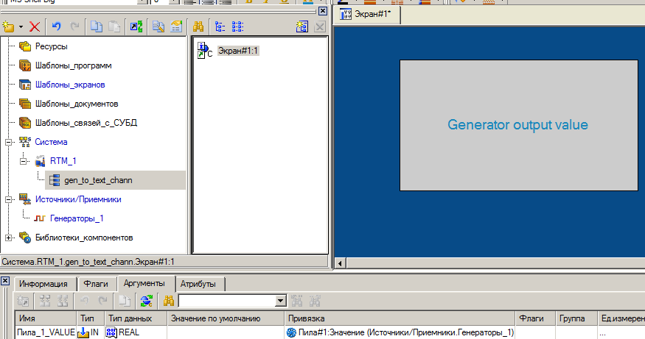

Рисунок 2.1 – Привязка переменной от генератора к выходному каналу

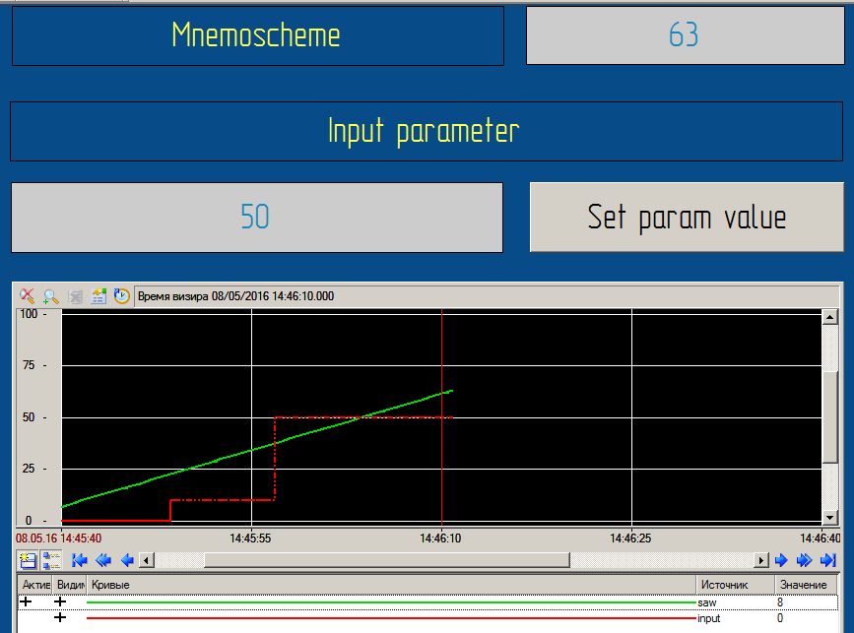

Рисунок 2.2 – Полученное окно оператора

ВЫВОДЫ

В ходе работы ознакомились с основными этапами проектирования систем автоматики, выполнили практические задания в системе автоматического проектирования (САПР, компьютерной программе). Разработали интерфейс передачи данных из генератьора к интерфейсу пользователя.